1 基本信息

工单对应的项目名称 | 网约车系统
工单编号 | 全栈开发-网约车-营销管理-008
创建时间 | 2025-08
创建人 | 邹世军

2 任务描述

任 务 描 述 | 功能说明：优惠券管理功能是提升用户体验、吸引新用户和增强用户粘性的 重要工具。通过合理设计和实施优惠券管理系统，可以有效促进用户的活跃 度和忠诚度。  优惠券创建与配置  类型多样化：  折扣券：提供一定比例的费用减免。  现金券：直接抵扣固定金额的车费。  免费乘车券：特定条件下可享受一次免费乘车服务  适用范围设定：  可以限定优惠券适用于特定的城市、区域或时间段。  支持针对特定类型的车辆（如豪华车、经济型）设置不同的优惠条件 用户获取与发放

自动分配：
根据用户的注册时间、首次使用、累计消费额等条件自动发放优惠券。
手动发放：
管理员可以通过后台手动为特定用户发放优惠券。
推广活动：

结合营销活动，在社交媒体、合作伙伴网站等渠道发布优惠码供用户领取。 推荐奖励：
鼓励现有用户推荐新用户，双方均可获得相应的优惠券作为奖励

使用规则与限制 最低消费要求：
规定使用优惠券时必须达到的最低消费金额
不可叠加使用：
明确是否允许同时使用多张优惠券，或者同一订单只能使用一张优惠券。 部分退款政策：
如果订单被取消或部分退款，明确如何处理已使用的优惠券

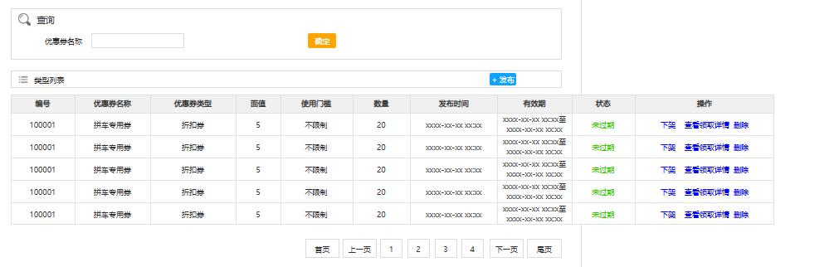

发布优惠券
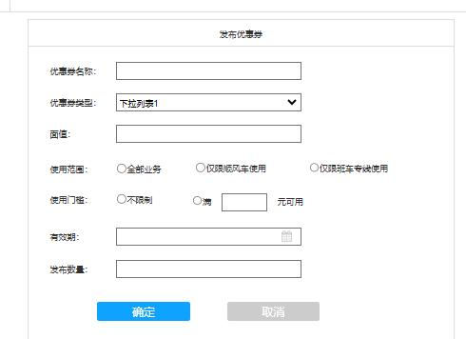

参考原型图
优惠券类型管理：
关键词搜索：允许用户通过输入关键词（如“折扣 ”、“现金 ”、“免费乘 车 ”等）来查找相关的优惠券
列表视图：以列表形式展示符合条件的优惠券，每条记录包含优惠券的主要 信息（名称、描述、类型、面值、有效期等）
即时反馈：当用户输入关键词或调整筛选条件时，系统应即时更新搜索结果， 无需刷新页面
收藏功能：允许用户收藏感兴趣的优惠券，方便日后查看和使用。
分享功能：提供社交媒体分享按钮，鼓励用户将优惠券分享给朋友或社交网 络上的其他人

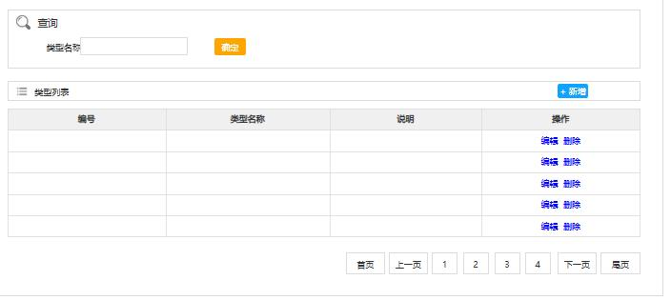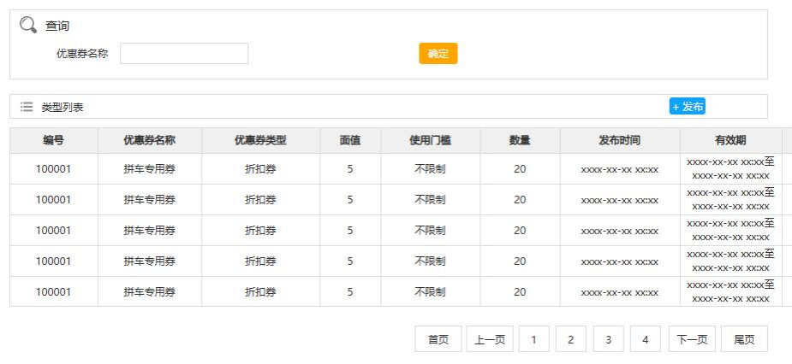

参考原型图

 | 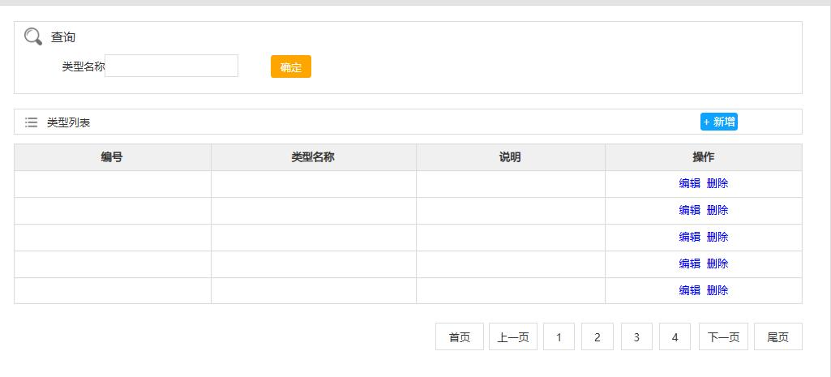
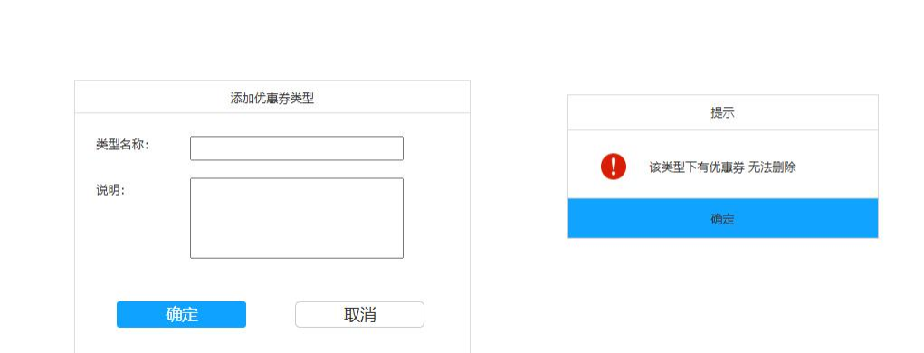
删除优惠券时，注意是否被引用，要有校验
 | 参考原型图
任 务 优 先 级 | 中
工 | 2 人日
时 预 估
产 出 物 | ER 图，状态转换图，接口报文的设计说明书  《设计说明书》  接口要有Jmeter 压力测试，并能进行压力测试报告解读 | 
验 收 标 准 | 按原型界面验收  发布优惠券时的使用范围及有效期 关键接口平均响应时间为 200ms  关键查询接口 qps 1000  代码中考虑使用设计模式。  索引优化：为优惠券数据库建立索引，加速搜索过程，特别是在处理大量数 据时。  缓存机制：对于频繁访问但不常变动的数据（如优惠券列表），可以使用缓 存技术减少数据库查询压力。  API 设计：设计RESTful API 或其他类型的接口，便于前端与后端之间的数 据交换，同时保证接口的安全性和稳定性
备 注 | 代码注释中需要写明工单编号；

